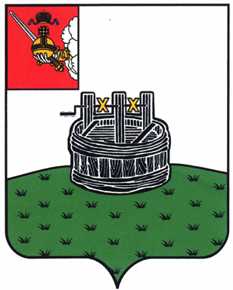

АДМИНИСТРАЦИЯ ГРЯЗОВЕЦКОГО МУНИЦИПАЛЬНОГО ОКРУГА

П О С Т А Н О В Л Е Н И Е

27.01.2025 | № | 169
г. Грязовец

Об установлении расчетного показателя рыночной стоимости приобретения
жилья по норме предоставления жилья по договору социального найма

Руководствуясь статьей 14 Жилищного кодекса Российской Федерации, статьей 7 закона Вологодской области от 29.06.2005 № 1306-ОЗ «О порядке определения размера дохода и стоимости имущества в целях признания граждан малоимущими и предоставления им по договорам социального найма жилых помещений муниципального жилищного фонда» (с изменениями и дополнениями), постановлением администрации Грязовецкого муниципального района от 27.12.2022 № 747 «Об установлении нормы предоставления площади жилого помещения по договору социального найма»
Администрация Грязовецкого муниципального округа ПОСТАНОВЛЯЕТ:
1. Установить расчетный показатель рыночной стоимости приобретения жилья по норме предоставления жилья по договору социального найма как результат произведения нормы предоставления общей площади жилого помещения по договору социального найма 13 кв. м на одного человека, количества членов семьи и средней рыночной стоимости 1 кв. м типового жилья на территории:
- Грязовецкого муниципального округа, за исключением территории Грязовецкого территориального управления администрации Грязовецкого муниципального округа и Вохтожского территориального управления администрации Грязовецкого муниципального округа, в размере 21459 руб.;
- Грязовецкого территориального управления администрации Грязовецкого муниципального округа в размере 50967 руб.;
- Вохтожского территориального управления администрации Грязовецкого муниципального округа в размере 30856 руб.
2. Признать утратившим силу постановление администрации Грязовецкого муниципального округа от 24.05.2024 № 1384 «Об установлении расчетного показателя рыночной стоимости приобретения жилья по норме предоставления жилья по договору социального найма».
3. Настоящее постановление подлежит официальному опубликованию и размещению на официальном сайте Грязовецкого муниципального округа.

Глава Грязовецкого муниципального округа Н.Н. Головчак

